Giornale di Brescia del 31.3.07
Michele Salvati per il Partito democratico
«Essere più uniti nel centrosinistra»

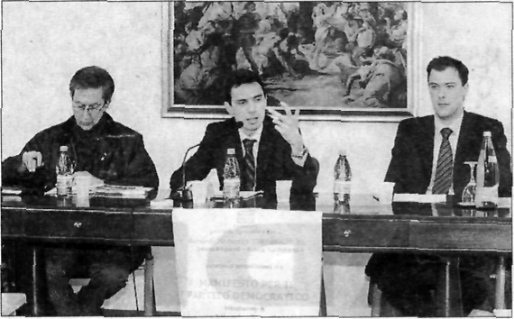

Da sinistra Michele Salvati. Alfredo Bazoli e Daniele Corini durante l'incontra

«Con il Partito Democratico dobbiamo dare l'idea che il centrosinistra che sì presenterà ai prossimi appuntamenti sarà diverso, migliore e più unito della coalizione che ha vinto alle politiche del 2006-. Parla così l'editorialista del Corriere della Sera, Michele Salvati, invitato all'incontro di ieri sera promosso dall'associazione del partito democratico di Brescia.
Tema dell'iniziativa, la presentazione dei manifesto del nuovo soggetto politico, alla stesura del quale il prof. Salvati ha preso parte insieme agli altri undici saggi nominati da Prodi, Passino e Eutelli.
All'inizio del suo intervento, Salvati, senza troppi giri di parole, ha dichiarato: «Avrei voluto un manifesto diverso, molto più tagliente e di parte. Invece, ha prevalso l'idea di scrivere un documento nel quale le due grandi tradizioni politiche cattolico-democratica e socialista non trovassero molti punti sul quali dissentire. Così alcuni problemi cruciali e alcune delle difficoltà principali sono state, per così dire, spazzate sotto il tappeto».
Malgrado le forti perplessità vissute nella fase di stesura del documento, Salvati ha raccontato di essersi poi convinto della validità dell'idea. «Quello che abbiamo adesso è già un buon manifesto, non è solo acqua fresca. Di aspetti positivi ce ne sono, in particolare per quanto riguarda la struttura democratica del Pd e del processo che porterà alla sua costituzione».
«Se poi il manifesto attuale non è del tutto convincente - ha proseguito Salvati - poco male, dal momento che questo deve essere considerato una piattaforma transitoria, che sarà poi sostituita da un nuovo documento redatto dall'assemblea costituente del Pd». Nella costruzione del nuovo soggetto però, ha concluso Salvati, è fondamentale -innescare un processo democratico vero. Se per la sua formazione verranno seguite le logiche del manuale CenceUi, allora questo partito non nascerà-.
Insieme all'editorialista del Corriere erano presenti pure il portavoce dell'associazione partito democratico bresciana, Alfredo Bazoli, e il segretario provinciale dei giovani della Margherita, Daniele Conni.
Alfredo Bazoli, sottolineando l'accelerazione imposta dalle vicende politiche nazionali, ha spiegato che -archiviata la fase del se, siamo entrati in quella del come fare il Pd. Una fase importante, perché a seconda di come gestiremo il processo costituente il nuovo partito sarà più o meno rispondente alle nostre aspettative. Questa è un'occasione storica, forse l'unica che ci è rimasta, per rinnovare la politica italiana-.
Pienamente concorde anche Corini che ha parlato del Pd come di un partito vero «con tessere e sezioni", che però deve essere qualcosa di più della somma di Ds e Margherita.
moti.

